Figura 1 – Esquema de amostragem realizada na área experimental, em metros.

Figure 1 - Scheme of sampling conducted in the experimental area, in meters.

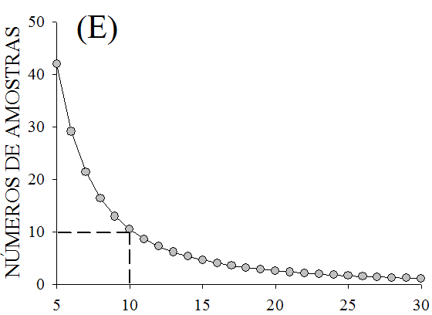
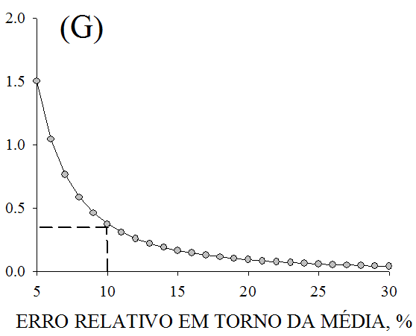
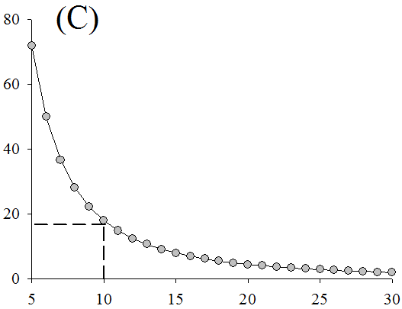
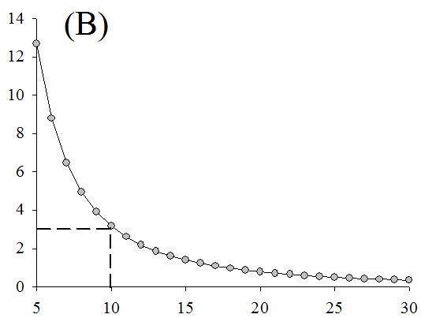
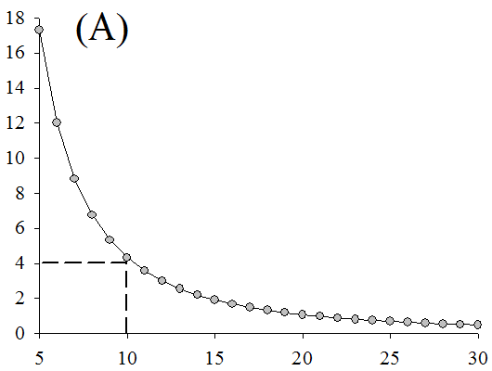
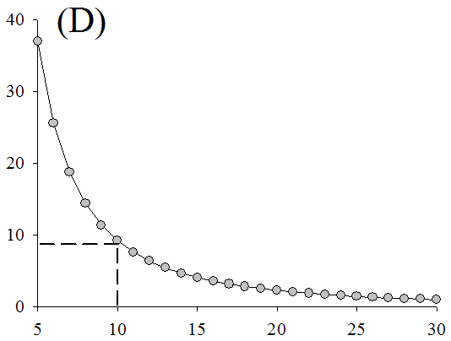
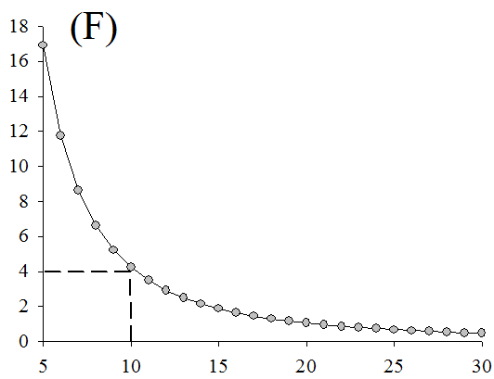
Figura 2 – Número de pontos amostrais para estimativa da média da acidez potencial (A), CTC potencial (B), cálcio (C), magnésio (D), potássio (E), saturação por bases (F) e pH em água (G), conforme o erro relativo em torno da média, com 5% de significância.
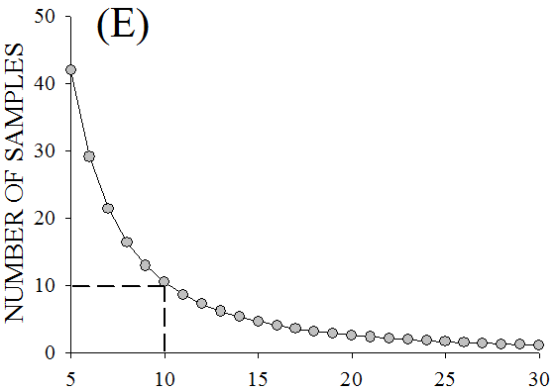
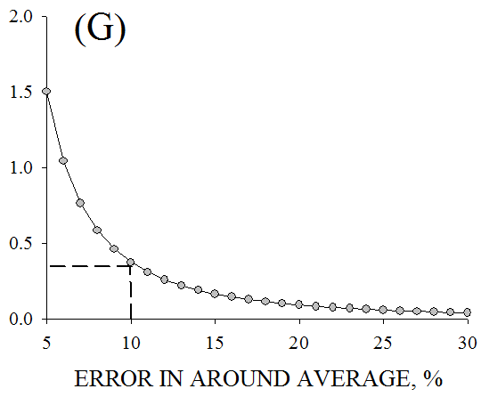
Figure 2 - Number of sampling points to estimate the average of potential acidity (A), CEC (B), calcium (C), magnesium (D), potassium (E), saturation for bases (F) and pH in water (G), according relative error in around the mean, with 5% significance level.
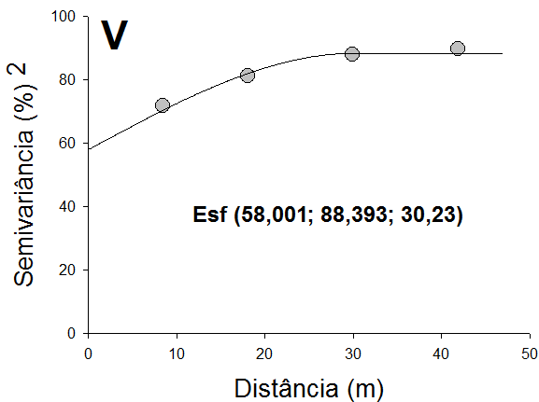
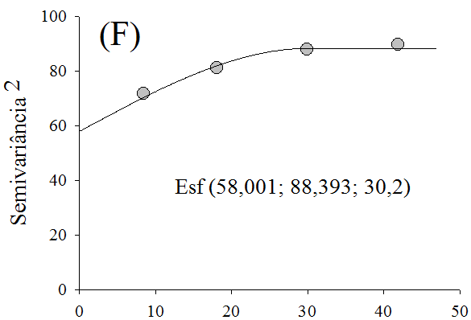
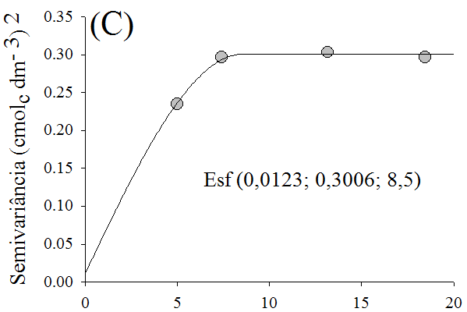
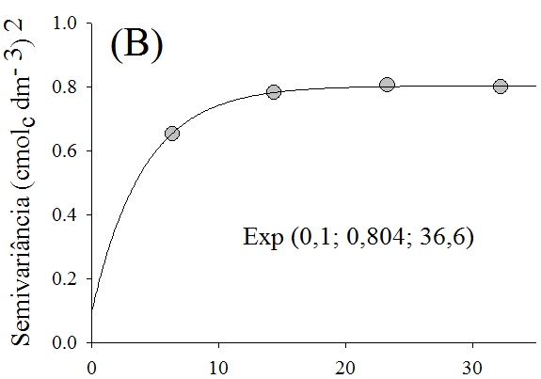
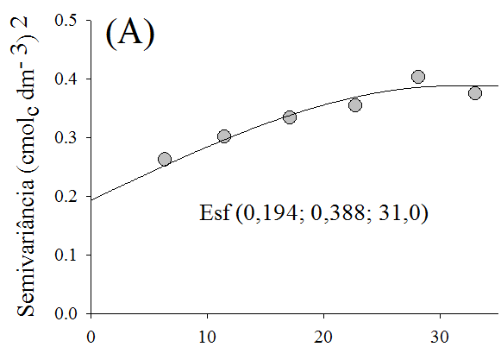
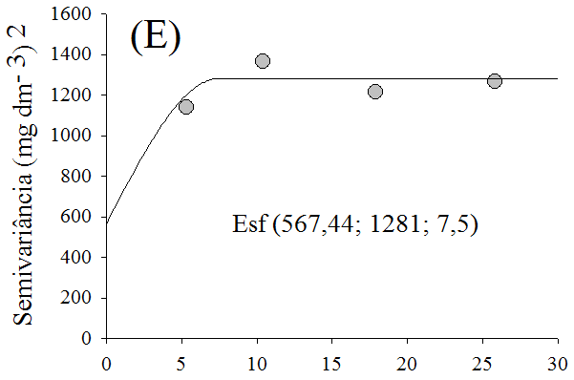
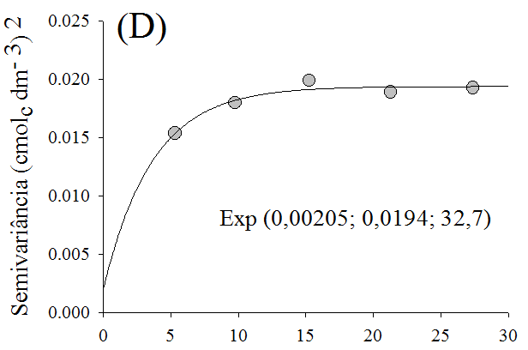
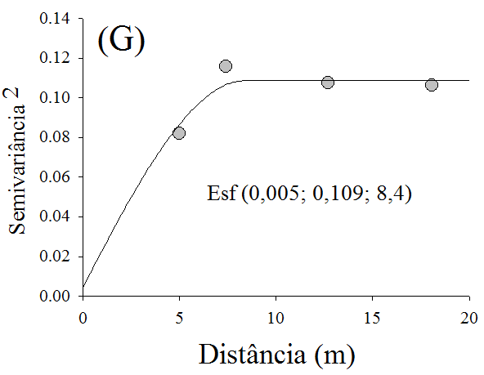
Figura 3 – Modelos de semivariogramas ajustados para acidez potencial (A), CTC potencial (B), cálcio (C), magnésio (D), potássio (E), saturação por base (F) e pH em água (G). Valores entre parênteses são efeito pepita (Co), patamar (Co+C) e alcance (a) em metros, respectivamente. Esf - modelo esférico; Exp – modelo exponencial

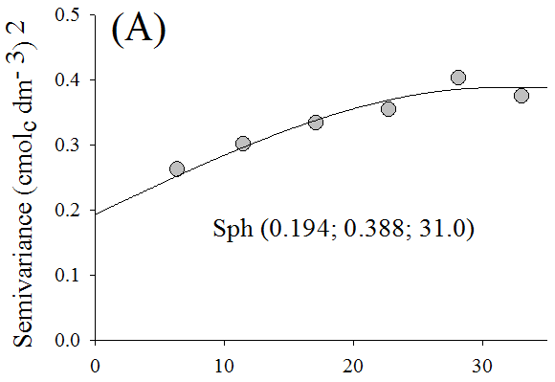
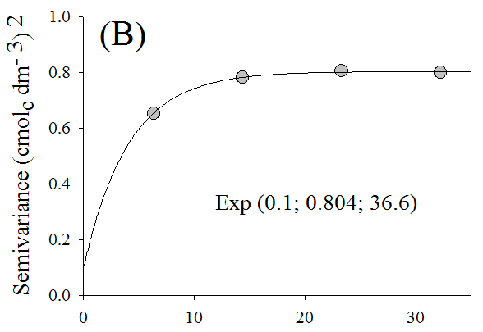
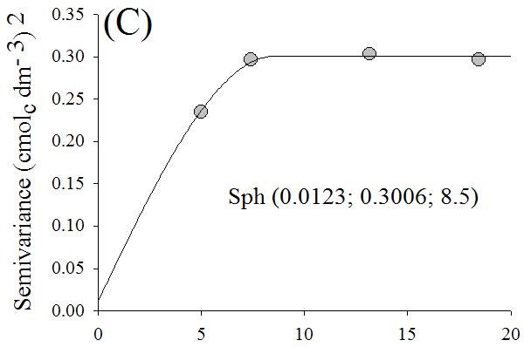
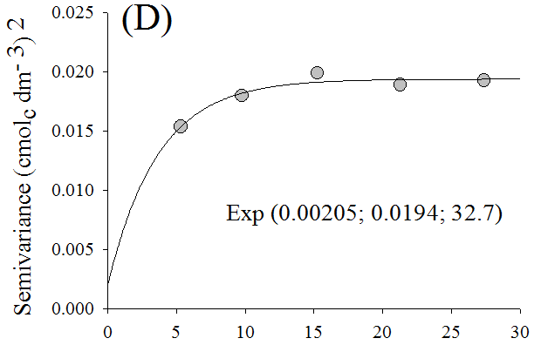
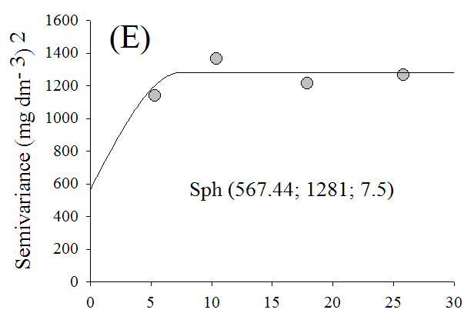
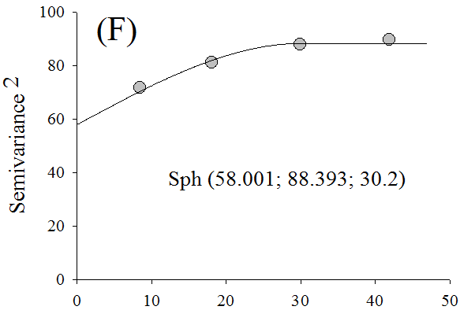
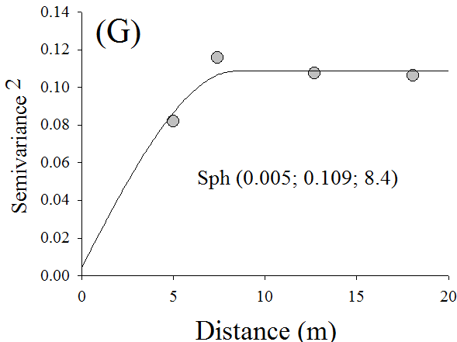
Figure 3 - Semivariogram models adjusted for potential acidity (A), CEC (B), calcium (C), magnesium (D), potassium (E), saturation for bases (F) and pH in water (G). Values ​​in parenthesis are nugget effect (Co), landing (Co + C) and scope (a) in meters, respectively. Sph - spherical model; Exp - exponential model

Tabela 1 – Estatística descritiva dos dados da acidez potencial, CTC potencial, cálcio, magnésio, potássio, saturação de base e pH em água obtidos a partir de 60 amostras em uma lavoura de café conilon
Estatística descritiva | H+Al | T | Ca | Mg | K | V | pH
Estatística descritiva | ----------------cmol_{c} dm⁻³--------------- |  |  |  | mg dm⁻³ | %
Média | 2,74 | 4,89 | 1,32 | 0,45 | 110,9 | 44,1 | 5,2
Mediana | 2,90 | 4,87 | 1,30 | 0,40 | 100,0 | 44,0 | 5,2
VA | 0,33 | 0,76 | 0,31 | 0,02 | 1290,3 | 82,1 | 0,1
DP | 0,57 | 0,87 | 0,55 | 0,14 | 35,9 | 9,1 | 0,3
CV | 20,8 | 17,8 | 41,7 | 31,1 | 32,4 | 20,6 | 6,1
Máximo | 4,00 | 6,84 | 2,50 | 0,80 | 230,0 | 61,5 | 5,9
Mínimo | 1,70 | 3,13 | 0,10 | 0,20 | 50,0 | 23,1 | 4,7
Ass. | 0,003 | 0,15 | - 0,01 | 0,08 | 0,75 | -0,18 | 0,00
Curt. | -0,36 | -0,50 | - 0,54 | -0,24 | 0,73 | -0,53 | -1,05
p-valor | 0,02 | 0,86* | 0,63* | 0,01 | 0,03 | 0,41* | 0,03
DP – desvio padrão; VA – variância amostral; CV – coeficiente de variação; Ass. – coeficiente de assimetria; Curt. – coeficiente de curtose; *- distribuição normal pelo teste de Shapiro-Wilk a 5% de probabilidade.

Table 1 - Descriptive statistics of the data of the potential acidity, CEC, calcium, magnesium, potassium, saturation for bases and pH in water, obtained from 60 samples in a coffee conilon crop
Descriptive statistics | H+Al | CEC | Ca | Mg | K | V | pH
Descriptive statistics | ----------------cmol_{c} dm⁻³--------------- |  |  |  | mg dm⁻³ | %
Mean | 2.74 | 4.89 | 1.32 | 0.45 | 110.9 | 44.1 | 5.2
Median | 2.90 | 4.87 | 1.30 | 0.40 | 100.0 | 44.0 | 5.2
SV | 0.33 | 0.76 | 0.31 | 0.02 | 1290.3 | 82.1 | 0.1
SD | 0.57 | 0.87 | 0.55 | 0.14 | 35.9 | 9.1 | 0.3
CV | 20.8 | 17.8 | 41.7 | 31.1 | 32.4 | 20.6 | 6.1
Máximum | 4.00 | 6.84 | 2.50 | 0.80 | 230.0 | 61.5 | 5.9
Mínimum | 1.70 | 3.13 | 0.10 | 0.20 | 50.0 | 23.1 | 4.7
Asy. | 0.003 | 0.15 | - 0.01 | 0.08 | 0.75 | -0.18 | 0.00
kurt. | -0.36 | -0.50 | - 0.54 | -0.24 | 0.73 | -0.53 | -1.05
p-value | 0.02 | 0.86* | 0.63* | 0.01 | 0.03 | 0.41* | 0.03
SD – standard deviation; SV – sample variance; CV – coefficient of variation; Asy. – coefficient of asymmetry; kurt. – kurtosis coefficient; *- normal distribution by Shapiro-Wilk test at 5% probability; V – saturation for base.

Tabela 2 – Modelos e parâmetros estimados dos semivariogramas experimentais para acidez potencial, CTC total, cálcio, magnésio, potássio, saturação de base e pH em água em uma lavoura de café conilon
Parâmetro | H+Al | T | Ca | Mg | K | V | pH
 | --------------------cmol_{c} dm⁻³-------------------- |  |  |  | mg dm⁻³ | %
GD | 50,00 | 12,44 | 3,99 | 10,53 | 42,30 | 65,62 | 4,59
SQR | 8,2 10⁻⁴ | 3,2 10⁻⁵ | 4,1 10⁻⁵ | 8,5 10⁻⁷ | 15763 | 4,83 | 1,11 10⁻⁴
rcv | 0,589 | 0,413 | 0,260 | 0,727 | 0,168 | 0,599 | 0,250
R² | 0,947 | 0,998 | 0,988 | 0,931 | 0,563 | 0,983 | 0,862
GD= razão de dependência espacial; R²= coeficiente de determinação; rcv= coeficiente de regressão da validação cruzada; SQR= soma de quadrado de resíduo.

Table 2 - Models and estimated parameters of the experimental semivariograms for potential acidity, calcium, magnesium, potassium, saturation for bases and pH in water, in a coffee conilon crop
Parâmetro | H+Al | CEC | Ca | Mg | K | V | pH
 | --------------------cmol_{c} dm⁻³-------------------- |  |  |  | mg dm⁻³ | %
GD | 50.00 | 12.44 | 3.99 | 10.53 | 42.30 | 65.62 | 4.59
SSR | 8.2 10⁻⁴ | 3.2 10⁻⁵ | 4.1 10⁻⁵ | 8.5 10⁻⁷ | 15763 | 4.83 | 1.11 10⁻⁴
rcv | 0.589 | 0.413 | 0.260 | 0.727 | 0.168 | 0.599 | 0.250
R² | 0.947 | 0.998 | 0.988 | 0.931 | 0.563 | 0.983 | 0.862
GD= ratio of spatial dependence; R²= coefficient determination; rcv= regression coefficient of cross validation; SSR= sum squared residual.

